Markus Schmieder

**Abschlussarbeit – Kurs Webdesign – Erstellung eines Webprojektes**

1. Schriftliches Konzept (Grobkonzept)

Inhalt und Hauptidee der Seite:

- Auf der Internetseite gibt es eine bunte Mischung von Zitaten zu verschiedenen Themen aus der Literatur, von Politikern, Musikern, Intellektuellen etc.

- Zitate werden mit Bildern als Hintergrund im Postkarten-Design angezeigt.

- Unterschiedliche Bild Text-Kombinationen sorgen für Abwechslung.

- Die Zitate und die gesamte Internetseite sind auf Deutsch.

Aus den Themenbereichen:

Die Zitat-Themenbereiche sind bunt gemischt und es gibt witziges, ernstes, nachdenkliches, geistreiches, motivierendes etc.

für wen (Fima, Verein, Person):

- Die Zielgruppe sind Privatpersonen, vom jugendlichen bis zum Rentner.

- Es ist eine Unterhaltungs-Internetseite, die man täglich aufsuchen kann.

- Die Seite ist nützlich für neue Anregung oder wenn man Inspiration für eine Grußkarte braucht

für welche Zielgruppe:

- Für alle Altersgruppen, vielleicht ab ca. 12 Jahren

Inhaltliche Strukturierung:

Inhalte grob definieren:

- Auf der Seite werden Zitate mit Autorangaben ansprechend präsentiert.

Seitenstruktur:

wieviel Seiten:

- Es gibt 6 Hauptseiten:

- (1) Startseite mit einigen Zitaten für einen ersten Überblick

- (2) Kategorien

- (3) Autoren

- (4) Kontakt

Auf jeder Seite außerdem:

- (5) Impressum (im Footer)

- (6) Datenschutz (im Footer)

- Link zu sozialen Medien: Instagram, Facebook, Twitter (Footer)

- Hauptelement: automatische, randomisierte Zitatanzeige

Seitentitel:

- „Welt der Zitate“

Navigation:

ev. Nav.-Ebenen =>Grundstruktur der Benutzerführung:

- Desktop-Anzeige: Horizontale Navigationsleiste/Buttons

- Mobile-Anzeige: Burger Button mit links ausfahrender vertikaler Navigation

Stichpunktartige Zuordnung der Seiteninhalte:

- unter der Kategorie „Autoren“ sind Autoren mit Ihren Zitaten aufgelistet.

- unter der Kategorie „Kategorien“ sind Themen mit Ihren Zitaten aufgelistet.

Design:

Beschreibung des/der Templates:

- Helles Design

- Zwei Haupt-Spalten

- Header (inkl. Nav) und Footer mit einer Breite von 100%

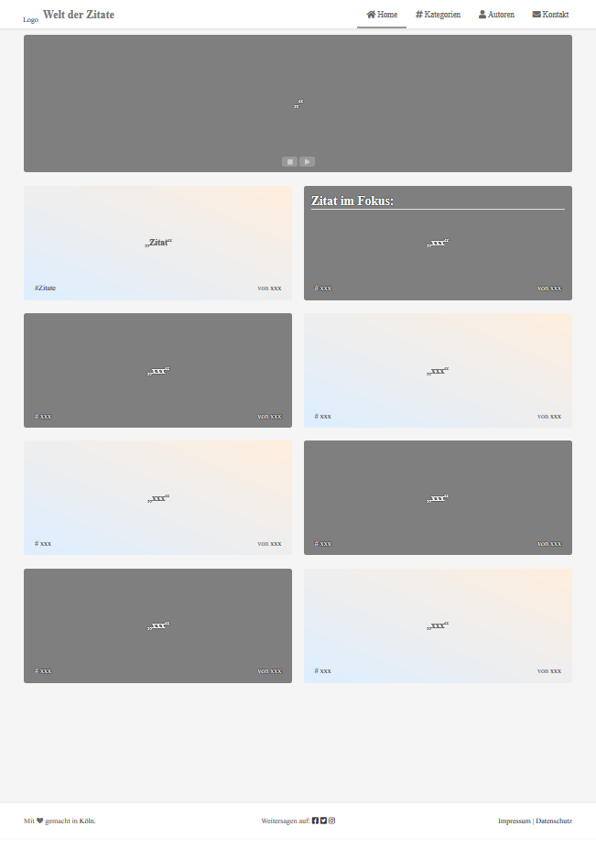

(Abstimmung Zielgruppe -> Design, wie möchte Kunde sich dargestellt sehen)

Aufteilung / Anteil von Grafik und Text:

- Jeweils eine ansprechende, abgedunkelte Grafik (für besseren Kontrast zum Text) mit einem Zitat-Text als Overlay darüber.

- Die Elemente sind in einem regelmäßigen Muster angeordnet, damit es nicht zu kunterbunt aussieht.